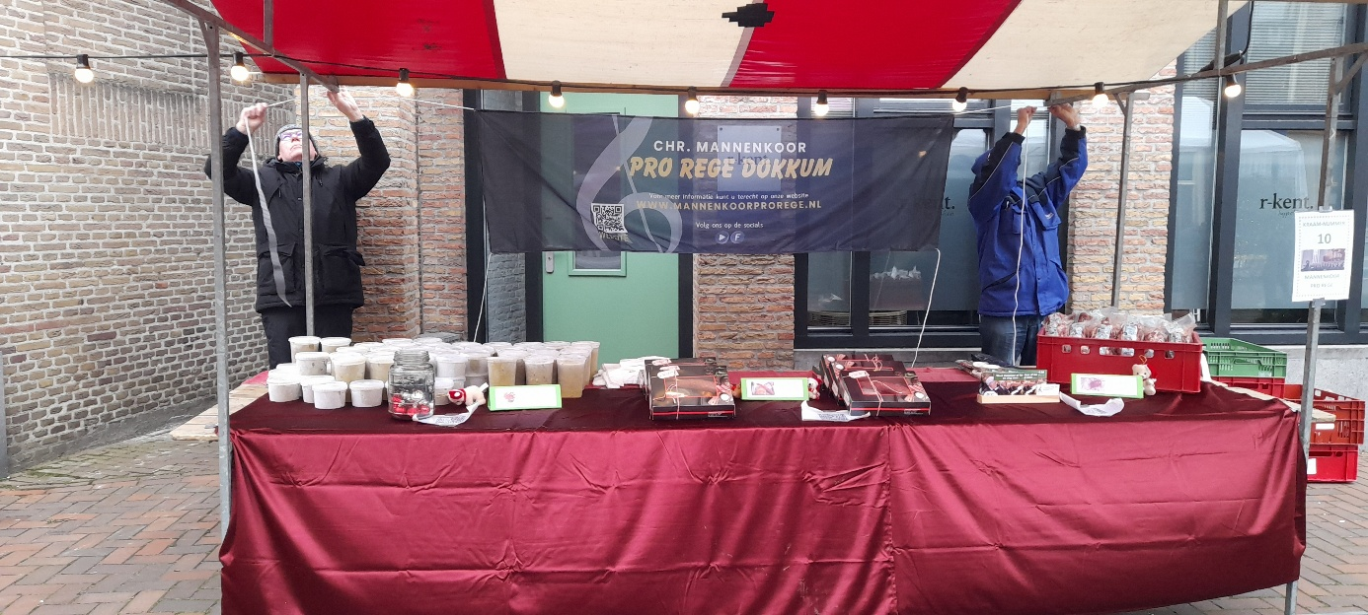**KERSTFAIR-VERKOOP MANNENKOOR PRO REGE**

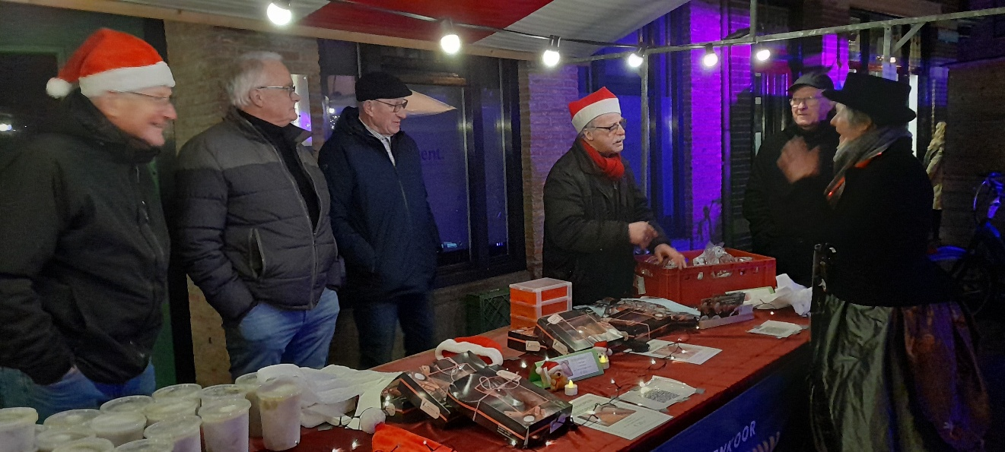**Groot succes**